计算机网络
按范围划分
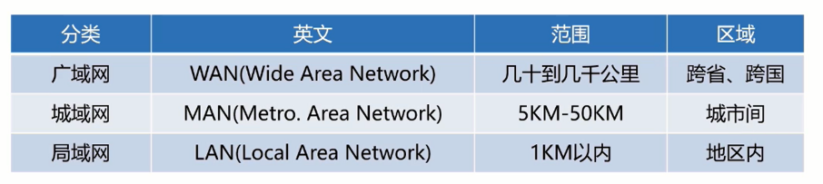

OSI七层模型

概述
分层：各层实现不同的功能，整体来保证网络之间的通讯。
各层相互独立、有足够的灵活性、各层完全解耦。
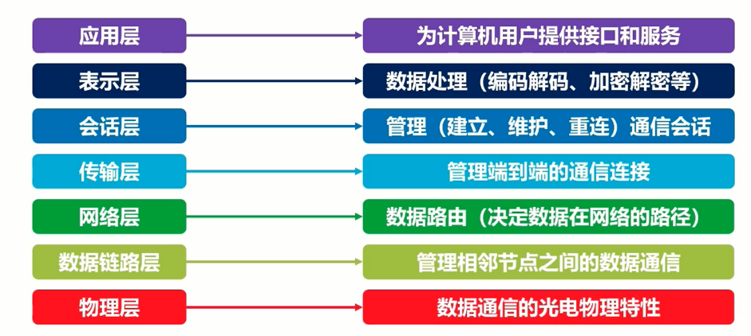
Ois欲成为全球计算机都遵循的标准。
OSI在市场化过程困难重重，最终没有成为广为使用的标准模型。

原因
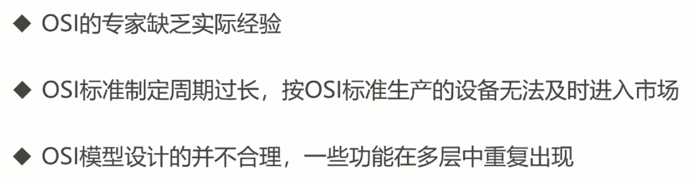

TCP/IP四层模型
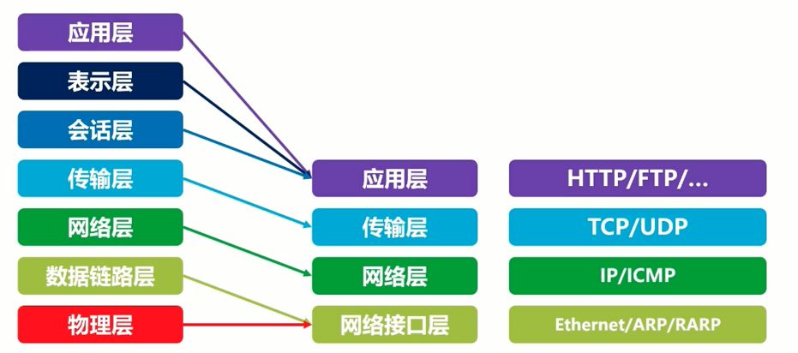

使用四层模型进行通讯
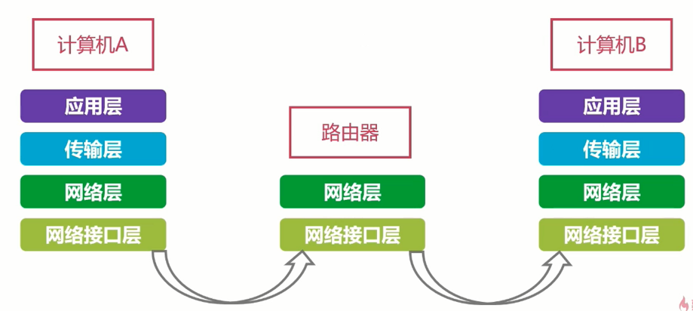

网络拓扑

边缘部分
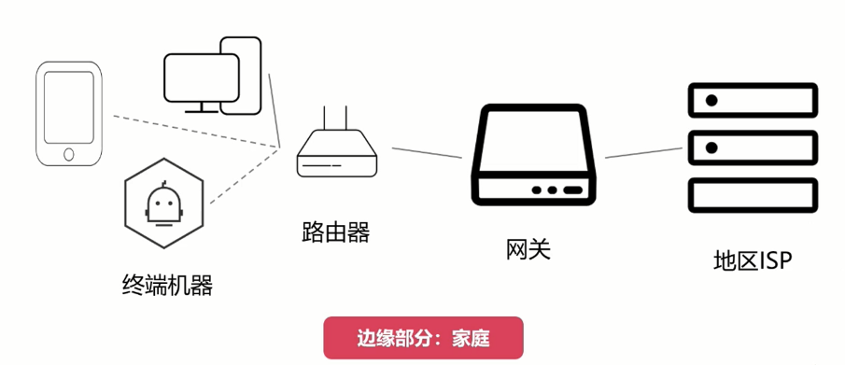
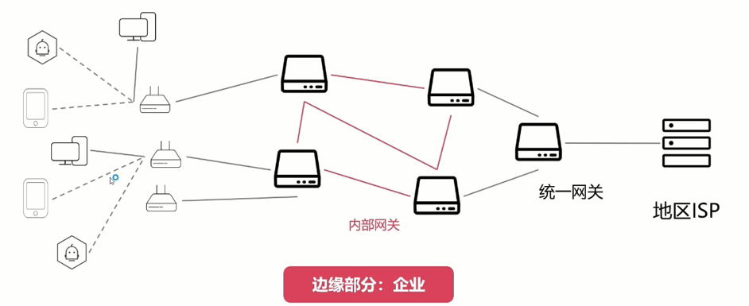

核心部分
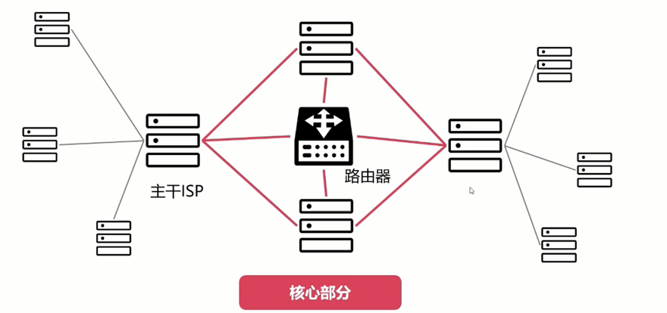

两种边缘部分的模式
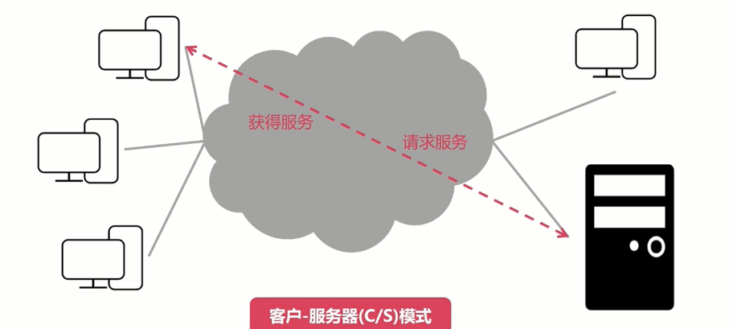

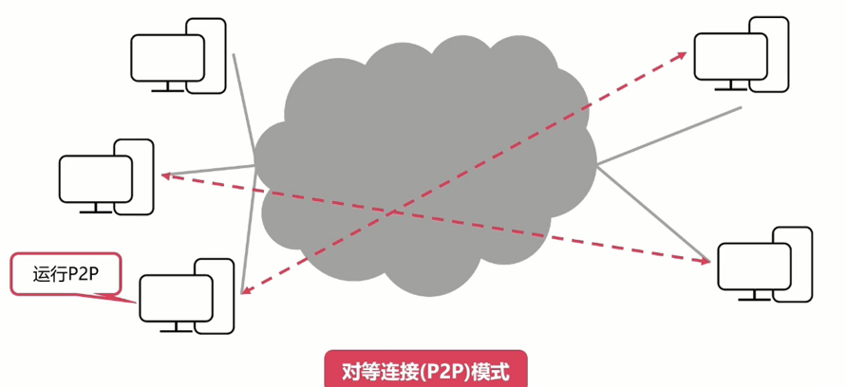

计算机网络性能指标
评估判断网络的质量
速度：bsp =bit/s

时延
总时延由以下四个相加

发送时延


传播时延
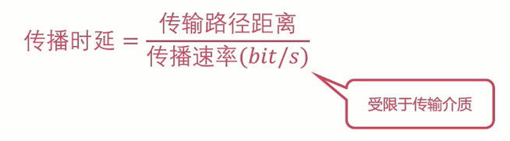

排队时延
数据包在网络等待被处理的时间

处理时延
到达设备或者目的机器后被处理所需的时间

往返时间
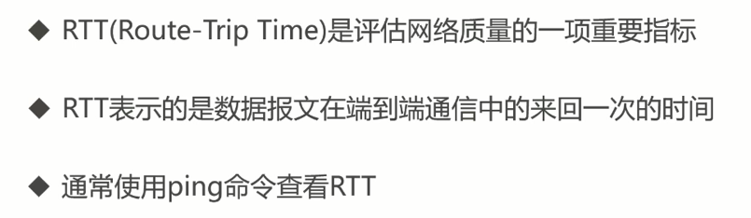

物理层

连接不同的物理设备，使用双绞线、同轴电缆、光缆等介质连接。
传输比特流。高电平表示1，低电平表示0。

信道的基本概念

单工信道
半双工信道
全双工信道

信道的分用-复用技术
如果不同的计算机都互连一条信道，而又不怎么传输数据，那么信道的利用率不高，而采用分用，复用，多台计算机共用一条信道：
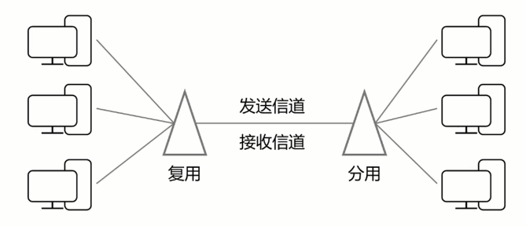

数据链路层
相邻节点之间的数据通讯

封装成帧
在网络层发送过来的数据前后添加特定标记形成帧。
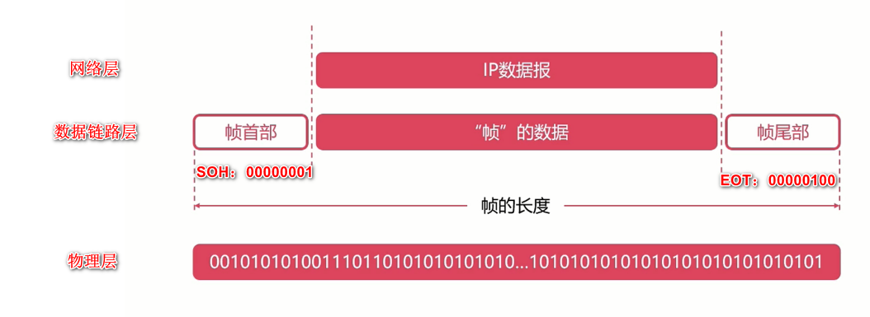
具体：
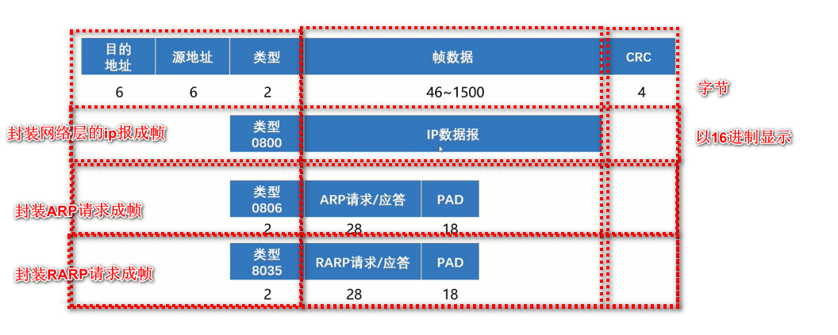

透明传输
透明：即可以传输任何比特组合、当控制字符（SOH、EOT）在帧数据中，但是要装作不存在，而是对其进行转义，然后继续传输。
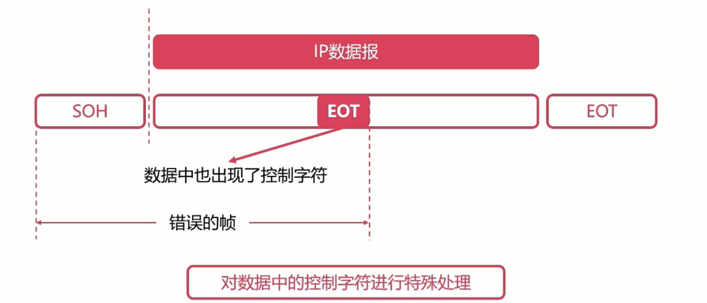
对其进行转义处理：
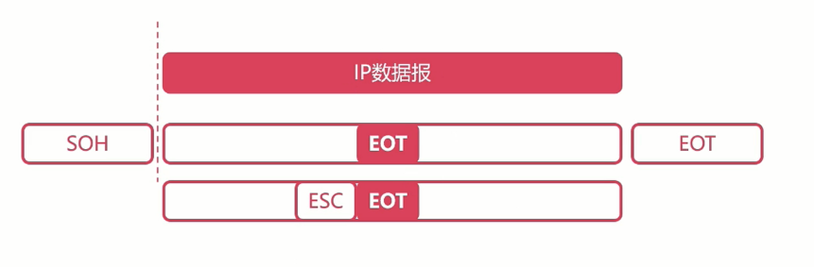

差错检测
物理层只传输比特流,如果在传输过程中遇到打雷等影响出现错误，那么由数据链路层进行差错检测。只进行检错、无法纠错，出错就丢弃。

奇偶校验
在传输的末尾加上一位，0或者1。
传输 1011 那么1+0+1+1=3，是奇数，所以用1，即传输10111 。
局限性：

循环冗余校验CRC
发送端：
发送：1011001，多项式是：G（x），得到：1101，最高阶是3（x^3），所以在1011001=》1011001000
然后和1101除（异或），得到余数，余数为001，替换000，最终发送结果是：1011001001
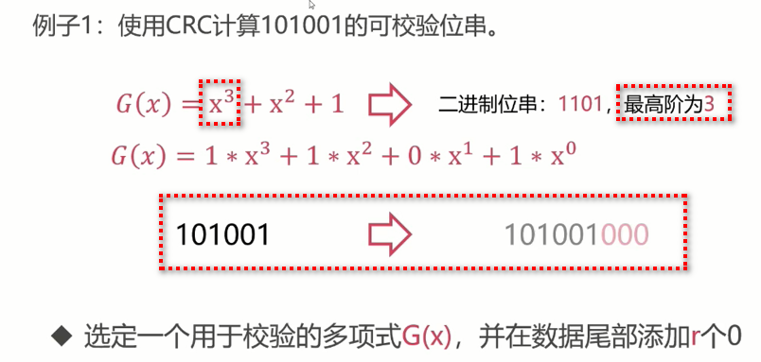
采用异或方法。
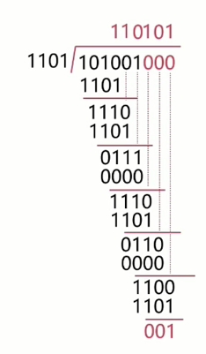
最终结果
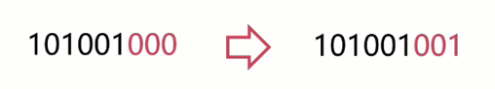
接收端：
将101001001除（异或）1101，余数为0则正确，否则在传输过程有问题。

CRC与阶数有关，如果阶数是1，就退化成奇偶校验了。

最大传输单元
MTU：最大传输单元
数据链路层的帧不是无限大的，有限的，数据帧不能超过这个MTU。以太网一般为1500Byte。
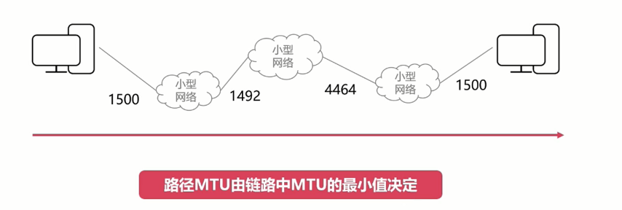

数据链路层的协议

以太网是一种应用于数据链路层的协议、使用以太网可以完成相邻设备的数据帧传输。

帧的具体模样

MAC
物理地址，计算机的唯一标识（ipconfig），48字节，以16进制显示。
路由器存在一个MAC地址表，记录了与这个交换机或者路由表连接的计算机的MAC地址
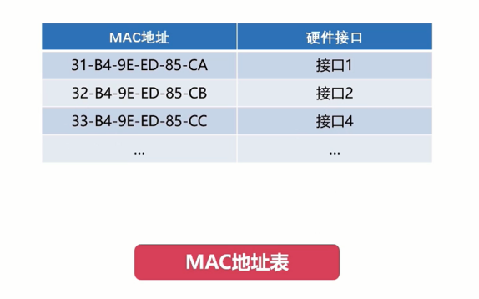
在数据链路层（只能够进行相邻设备间的传输）上进行数据传输：
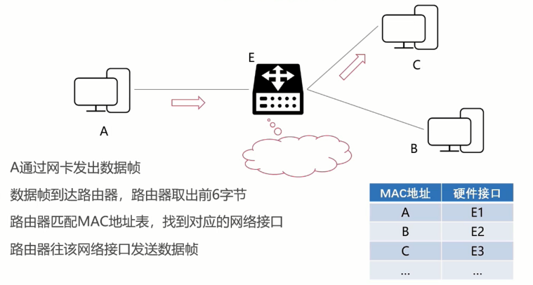

ARP（Address Resolution Protocol）
有ARP缓存表（ip地址和mac地址的映射关系），每一台计算机都有一个ARP缓存表，如果知道相邻的计算机的ip，可以通过缓存表找到。而如果没有，那么通过ARP广播。

就像：当路由器E要发送数据给C，在路由器E的地址表没有找到C的地址。那么
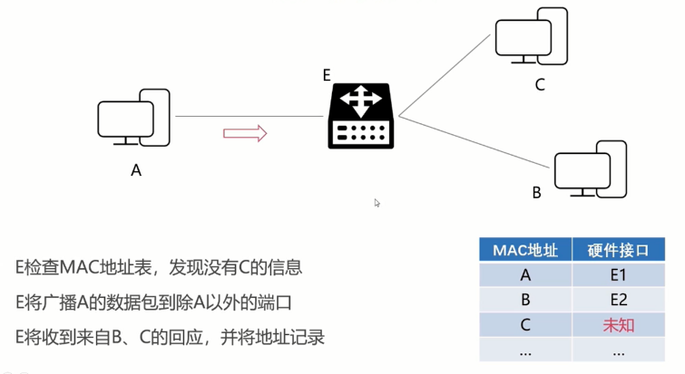
计算机的ARP缓存表和路由器的MAC地址是一样的，都是保存相连的ip和MAC地址的关系。计算机查询ARP缓存，而路由器查询MAC地址表。
ARP缓存是有一定期限的。
查看arp缓存：arp -a

RARP
通过MAC地址找到ip地址

问题
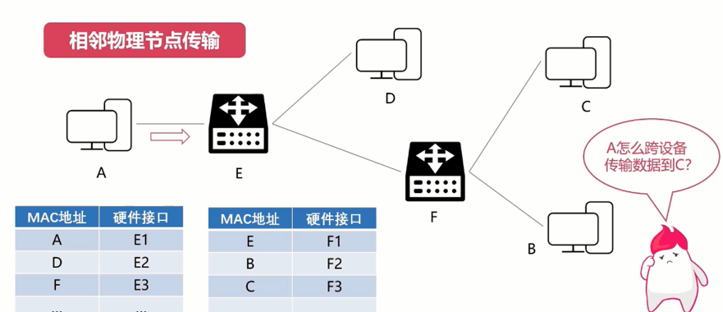
当A要发送给C，前面说了数据链路层负责相邻节点的数据传输，而A和C隔着E、F。
A通过E最多只能传输给D、F，那么具体是如何传输的呢，如何找到传输链路。

